编号：


本科毕业论文（设计）
基于Mamba的体感动作检测模型开发
Development of a Mamba-based Model for Human Motion Detection

二级学院 信息工程学院

专 业 计算机科学与技术

班 级 24计算机专升本2班

学 号 242821332

姓 名 王立洲

指导教师 王璋 职称 讲师

完成日期 2026年4月5日

诚 信 承 诺

我谨在此承诺：本人所写的毕业论文《基于Mamba的体感动作检测模型开发》均系本人独立完成，没有抄袭行为，凡涉及其他作者的观点和材料，均作了注释，若有不实，后果由本人承担。

承诺人（签名）：
2026年 4月 5日

摘 要
【摘要】为解决不同场景下的体感动作检测需求，本文围绕体感动作检测这一主题，设计并实现了一套在多人场景下基于人体姿态的动作检测系统。系统以视频流为输入，采用YOLO-Pose获取人体关键点，基于关键点归一化特征构建时序动作窗口，并利用Mamba模型对奔跑、坐下、跳跃、行走以及摔倒这五类动作进行判别。而在应用层面，本文将摔倒作为关键风险动作进行重点建模，并结合时序规则实现稳定的摔倒事件检测与报警。
为提升系统可用性，系统进一步实现了多端协同架构：使用Flask服务端提供状态与视频流接口，Web管理端支持输入源切换、参数配置、录像回放与批量删除，Android端支持实时查看与振动告警。实验与测试表明，该系统能够在常见环境下实现实时动作检测与摔倒判定，并通过多端联动提升了摔倒报警的实时性。
【关键词】体感动作检测；多人场景；YOLO-Pose；Mamba；摔倒报警

Abstract
【ABSTRACT】To address the requirements of somatosensory action detection across various scenarios,this paper focuses on somatosensory action detection and designs and implements a pose-based action detection system for multi-person environments.The system takes video streams as input,utilizes YOLO-Pose to extract human keypoints,constructs temporal action windows based on normalized keypoint features,and employs the Mamba model to classify five types of actions:running,sitting,jumping,walking,and falling.In the application context,falling is treated as a critical risk action,and combined with temporal rules,robust fall event detection and alerting are achieved.
To enhance system usability, a multi-end collaborative architecture is implemented:the Flask server provides status and video stream interfaces;the web management platform supports input source switching,parameter configuration,video playback,and batch deletion;and the Android client enables real-time viewing and vibration alerts.Experiments and tests demonstrate that the system can perform real-time action detection and fall judgment in common environments,with multi-end coordination improving the timeliness of fall alerts.
【KEYWORDS】somatosensory action detection；multi-person environments；YOLO-Pose；Mamba；fall alerts.

目 录
摘 要 II
Abstract III
目 录 IV
1 绪论 1
1.1 研究背景及意义 1
1.1.1 研究背景 1
1.1.2 研究意义 1
1.2 研究历史与研究现状 2
1.2.1 研究历史 2
1.2.2 研究现状 2
1.3 发展动向和趋势 3
1.4 内容组织结构 3
2 开发工具和技术 4
2.1 开发工具选择 4
2.1.1 Pycharm 4
2.1.2 Android studio 4
2.1.3 Navicat Premium 4
2.2 开发技术 4
2.2.1 YOLO-Pose 4
2.2.2 Mamba 4
2.2.3 Flask 5
2.2.4 HttpURLConnection 5
2.2.5 MySQL 5
2.3 开发环境 5
2.3.1 开发硬件环境 5
2.3.2 开发软件环境 5
3 需求分析 6
3.1 可行性分析 6
3.1.1 技术可行性分析 6
3.1.2 经济可行性分析 6
3.1.3 社会可行性分析 7
3.2 功能需求分析 7
3.3 模块分析 9
4 系统总体设计 10
4.1 功能模块划分 10
4.1.1 体感动作检测模块 10
4.1.2 Web端可视化模块 11
4.1.3 安卓移动端移动报警模块 11
4.2 数据库设计 12
4.2.1 ER图 12
4.2.2 数据字典 13
5 系统详细设计 15
5.1 体感动作检测模块 15
5.1.1 预处理 17
5.1.2 人体姿态关键点提取 17
5.1.3 体感动作检测 20
5.1.4 摔倒事件识别与状态输出 22
5.2 Web端可视化模块 23
5.2.1 系统状态同步 23
5.2.2 摔倒录像管理 25
5.2.3 数据库配置 26
5.3 安卓端模块 27
5.3.1 实时状态与画面查看 28
5.3.2 移动报警功能 29
5.4 数据库 30
6 系统测试 31
6.1 体感动作检测模块 31
6.2 安卓端模块 33
6.3 Web端可视化模块 35
6.4 数据库 36
7 总结与展望 38
7.1 总结 38
7.2 展望 38
参考文献 40
致谢 41
附录 42

绪论
  - 研究背景及意义
    - 研究背景
体感动作检测是虚拟现实、智能家居等领域的研究热点课题。随着智能摄像头逐渐普及，以及人们日益注重利用人机交互带来的便捷生活体验，如何在不同复杂的环境中更加准确地理解人的动作成为计算机视觉领域的一个重要问题。人体体感动作检测是一种分析并判断人体动作的方法，在虚拟现实、游戏、影视制作、智能家居、健康管理等领域得到了广泛应用。相比于传统的依靠人的肉眼观察的方法，基于视觉与体感特征的动作检测可以在更低的成本下实现长期连续的动作监测，具有重要的社会价值和实用价值。
由于人口老龄化问题日益严重，人们对老年人的安全越来越关注，而根据相关调查显示，摔倒是导致老年人受伤乃至死亡的一个重要原因。在一些危险施工场所中，摔倒也是造成工人受伤的一个主要原因，所以怎样尽早发现有人摔倒从而降低人员伤亡以及财产损失，是当前一个较为重要的课题。体感动作检测技术的发展也为这个领域带来了新的方法。
    - 研究意义
本系统的目标是构建一套基于YOLO-Pose与Mamba模型相结合的实时多人场景下的体感动作检测系统，其研究意义主要体现在以下方面。
（1）理论意义：体感动作检测通常需要解决两大问题，一是基于视觉的视频动作识别方法在多人场景及复杂背景、光照变化等条件下很容易受到环境的影响，如何在复杂的环境下精确地识别到人体是一个需要解决的问题；二是当正确识别到人体时，如何准确判断人体当前的动作，以提供及时的反馈是另一个亟待解决的问题。
为应对这两个问题，本系统引入了YOLO-Pose与Mamba模型，YOLO-Pose由于基于YOLO，所以复杂度与人数无关。自底向上方法依赖复杂的后处理过程，而YOLO-Pose检测出来的骨骼点本身就有关联的锚点框，不需要后处理步骤和前向传播过程，所以YOLO-Pose算法可更快地处理人体姿态估计任务。YOLO-Pose模型在推理时计算成本比其他模型更低且精度高。与YOLOv7-Pose、YOLOv8-Pose算法进行对比，YOLO-Pose在保证模型的精度提高与降低参数量的同时有着更好的表现^{[1]}。Mamba模型结合了RNN的推理能力和CNN的并行训练优势，通过选择性状态空间机制实现计算成本与序列长度的线性或近线性扩展，显著降低计算复杂度。
（2）实际应用意义：在实际应用中，人体动作通常具有明显的时序变化特征，不同动作之间既存在整体差异，也可能存在局部相似性。例如，站立、坐下、行走、奔跑和跳跃等属于常见的日常行为，而摔倒则属于具有风险性的异常动作。如何在复杂场景下准确提取人体关键点信息，并结合时序特征实现多类别动作识别，是体感动作检测研究中的重要问题。因此，基于YOLO-Pose进行人体关键点提取，利用Mamba进行动作序列建模，并开展多类别动作判定研究，具有较强的现实意义。
  - 研究历史与研究现状
    - 研究历史
体感动作检测早期的研究主要依赖于专用硬件，通过捕捉设备的位置变化与加速度来判断人体动作，虽然这种方式不需要过于复杂的算法并且准确率在特定环境下极高，但如果用户需要使用，就必须时刻佩戴繁重的设备，存在设备续航短、佩戴舒适度差以及用户依从性低等难以解决的问题，并不能实现大规模的应用。
而后随着摄像设备的普及和人们对非接触式检测需求的增长，研究重心从硬件转向了计算机视觉检测方法。YOLO算法在速度与精度上相较于传统视觉模型有明显优势，成为了实时动作检测的主流框架。现有主流的人体姿态估计算法可分为自上而下和自下而上两类。自上而下方法通过先检测人体框再逐一预测关键点，具备较高精度，但计算开销大、实时性较差；自下而上则直接检测关键点并进行分组，效率更高，但在密集或遮挡场景下容易出现匹配错误^{[2]}。近年来，随着端到端建模的发展，YOLO-Pose系列等算法在多人人体姿态估计中逐渐获得关注^{[3]}。在建模方面，RNN和LSTM虽然能处理时序数据，但面临着长序列建模困难和计算复杂度高的问题。近期推出的Mamba模型，在解决长序列建模难题的同时，计算复杂度较低，为处理动态动作序列提供了新的理论视角。
    - 研究现状
国外对于体感动作检测的研究较早，虽然已把Mamba初步应用于通用视频理解，但在摔倒检测这一特定任务的相关研究尚处于起步阶段，现有主流方案仍受困于Transformer的高计算复杂度，需要探索更高效的架构替代方案来解决此问题。
相较于国外更多关注理论方面的探讨，国内研究在关注实际应用的同时，更侧重于解决算力受限环境下的部署问题。由于国内自主研发芯片算力不足，在部署方面目前的研究工作主要集中在利用云服务器提供的算力来支持实现云边协同工作模式上，以达到低时延的目的。但是现有的大多数研究仍然采用LSTM或者轻量级Transformer的方法，LSTM在长序列建模方面能力较差，而Transformer又面临计算复杂度高的问题。虽然国内对Mamba这一新技术也有较快反应，但是将其进行有效应用的研究还不足。
因此，如何将YOLO-Pose与Mamba有效结合，以实现高精度与良好实时性的统一，是当前亟待解决的问题。
  - 发展动向和趋势
当前，体感动作检测技术正处于从传统图像处理向基于深度学习的智能识别转型的阶段。首先是算法架构向高效长序列建模演进。传统的LSTM难以捕捉长距离依赖，而Transformer又因其极高的复杂度，难以满足实时检测的需求。Mamba模型不仅有较低的复杂度还有强大的长序列建模能力，正在成为如今新的研究热点。
其次，在实现人体动作识别的基础上，系统不应只停留在输出结果这一层面，还应进一步向人机交互方向发展。也就是说，当系统识别出某种动作后，应能及时通过界面提示、语音提醒、多模态反馈或其他方式与用户进行交互，使识别结果真正服务于实际应用场景。因此，未来的体感动作检测系统需要在识别的基础上进一步加强交互能力。
最后，体感动作检测的应用场景正向着多模态融合以及边缘部署的方向拓展。仅依赖单路视频流的识别方式，在一些复杂的环境中存在一定的缺陷，难以应对所有复杂情况。未来可考虑结合其他传感器，通过多模态融合提高系统在复杂场景下的识别能力。考虑到终端设备通常算力有限，因此算法轻量化和本地化推理会成为未来发展的一个重要方向。这样不仅能减少数据上传带来的延迟，还能在一定程度上降低用户隐私泄露的风险。
  - 内容组织结构
第一章：主要描述本文的研究背景和意义，分析研究的历史和现状，了解发展动向和趋势，最后引导出主题；
第二章：描述了本系统开发所需的工具与技术；
第三章：描述了本系统开发的可行性；
第四章：描述了系统的设计方案，包含用例图、框架图及流程图；
第五章：描述了系统的详细设计，并进行了功能描述；
第六章；进行了系统测试；
第七章：全文总结与展望。

开发工具和技术
  - 开发工具选择
    - Pycharm
PyCharm的核心优势是能实现代码的智能分析、高效调试以及全面框架支持。其内置的代码补全引擎显著提升了Python项目在开发过程中的代码质量。因此，本文选用PyCharm作为主要的Python开发工具来进行Python代码的编写、调试与运行。
    - Android studio
Android Studio是专为Android平台优化的集成开发环境，在整个开发过程中包括编程、布局设计以及调优等均有良好表现。本文采用Android Studio开发本项目中的移动设备端界面、摔倒报警以及跨平台测试等功能。
    - Navicat Premium
Navicat Premium是跨平台数据库管理器，能够连接多种数据库如MySQL等。它具有操作数据、查询测试、建模以及跨数据库迁移等功能，此外还支持SSH/SSL加密连接、多因素认证等安全特性，支持定时任务执行和BI可视化分析等。因此本文采用Navicat Premium作为数据库管理和分析工具来管理MySQL数据库，存储跌倒事件的视频信息。
  - 开发技术
    - YOLO-Pose
YOLO-Pose是基于YOLOv8框架的一个实时人体姿态估计模型，可以实现一个单阶段的端到端检测方法来识别出一张图片上的人体关键点，在保证较高的推理效率的情况下还具有较好的对于遮挡、光照变化以及复杂背景的鲁棒性^{[4]}。本文使用YOLO-Pose作为体感动作检测输入特征提取的核心模块，给后面Mamba时序建模提供高质量、低延时的骨骼关节序列，从而提高摔倒检测的效果。
    - Mamba
本文选用Mamba作为体感动作检测的时序建模核心，主要因为其在长序列建模中既能保持高精度又不失实时性，高度契合动作检测对低延迟和高鲁棒性的严苛要求。该架构可直接接入YOLO-Pose输出的人体骨骼关键点序列，为系统赋予高效且稳定的时序特征提取能力。
    - Flask
Flask是一个基于Python的轻量级Web应用框架。它以简洁、灵活和可扩展著称，适用于快速开发RESTful API服务或小型Web应用。在本系统中，Flask被用于实现跌倒检测的后端服务器。
    - HttpURLConnection
HttpURLConnection是Android SDK内置的HTTP客户端类。在本系统中，被用于实现移动端与后端之间的状态同步通信，是构建轻量级物联网客户端通信层的理想选择。
    - MySQL
本系统采用MySQL作为主要的数据存储手段，主要是因为它在工业界有着良好的使用体验以及良好的生态兼容性。对本系统的需求，本系统选择用MySQL来持久化保存可能发生的摔倒情况，这样就可以方便地读取这些重要的信息并且可以回溯到过去的状态，有利于之后的研究工作。
  - 开发环境
    - 开发硬件环境
表2-1 PC端开发硬件配置
操作系统 | Windows10
处理器 | 11th Gen Intel(R) Core(TM) i5-11400H @ 2.70GHz
显示适配器 | NVIDIA GeForce RTX 3050 Laptop GPU
运行内存 | 16GB

表2-2 移动端开发硬件配置
Android版本 | 16
处理器 | 第二代骁龙®8 移动平台
运行内存 | 16GB

    - 开发软件环境
表2-3 开发软件环境
MiniConda3
Python 3.10.19
PyCharm Community Edition 2024.3
openjdk 21.0.6
studio64(2025)
Navicat Premium 17

- 需求分析
  - 可行性分析
随着计算机视觉、人体姿态估计以及智能终端技术的不断发展，基于视频的人体动作检测系统已经具备了较好的研究与应用条件。本系统不仅需要完成人体动作识别，还需要在识别到摔倒时，实现快速准确地报警。
    - 技术可行性分析
从技术层面来看，体感动作检测系统的实现具有可行性。首先，当前人体姿态估计技术已能准确、稳定地从视频序列中提取人体关键点信息，为动作识别提供可靠的数据基础。与直接对原始图像进行行为分类相比，姿态关键点具有结构清晰、背景干扰较小、动作表达更直接等优点，因此更适合用于体感动作检测任务。通过对关键点坐标进行归一化与时序拼接，可将复杂的人体运动状态转化为可用于时序建模的特征序列，从而为后续动作识别提供较好的输入条件。其次，在动作识别方法方面，随着时序神经网络与深度学习模型的发展，人体动作的识别已经具备较成熟的实现路径^{[5]}。本项目采用人体关键点特征与时序动作窗口相结合的方式，对连续帧中的动作变化进行建模，并利用序列分类网络完成动作类别识别。在此基础上，再结合摔倒这一高风险动作场景的时序特征，对风险动作进行稳定判定与告警输出。该种技术路线既符合体感动作检测系统的基本逻辑，又能满足本课题对实时性与稳定性的要求。
最后，从系统开发角度来看，本项目所采用的技术架构清晰。系统采用本地检测端，用于完成视频采集、姿态分析、动作识别和事件录像；以Flask搭建服务端，提供状态、视频流、录像管理和配置接口；以Vue构建Web管理页面，用于输入源配置、事件回放和参数管理；以Android为移动端，实现状态查看、实时画面预览以及跌倒后的振动提醒。上述技术栈均具有较高成熟度，开发工具完善，运行环境稳定，相关资料丰富，因此能保证系统开发工作的顺利进行。
    - 经济可行性分析
从经济层面分析，本项目的开发与部署成本较低，具有较好的经济可行性。首先，在硬件上，本项目仅需利用摄像头、一台个人电脑及一部Android手机，即可完成系统的开发、调试与演示工作，无需购买昂贵的工业设备或专业传感器，从而大幅降低了开发成本。其次，在软件方面，本项目使用的Python、Flask、Vue、Android Studio、MySQL等开发软件和组件都是开源或者免费的，无需支付高昂的软件许可费用。同时，在这个项目中所采用的主要深度学习以及图像处理相关的依赖都有较为完善的社区支持，能够以较低成本完成模型推理、接口编写及前后端调试等工作，为项目的顺利开发奠定了坚实基础。从实际应用价值来看，本系统在软硬件投入较低的情况下，能实现动作检测、风险动作提醒、录像保存与远程管理等功能，相比传统的人工监控与判断方式，具有更高的工作效率和更低的长期运行成本。因此，不论从开发阶段还是应用阶段来看，本项目都具有较好的经济可行性。
    - 社会可行性分析
从社会应用层面来看，本项目具有较好的应用价值与社会意义。随着人口老龄化趋势不断加深，独居老人数量不断增加，如何及时发现异常动作并进行风险提醒，已经成为智能监护领域的重要研究方向。摔倒作为典型的高风险行为，一旦发生且未被及时发现，极易导致严重后果。因此，将体感动作检测技术应用于摔倒监测与报警系统，具有明确的社会需求基础。另外，此外，在养老院、社区服务中心等管理场景中，工作人员通常需要同时看护多人，人工巡查工作强度较大。若能通过系统进行辅助监测，当出现疑似摔倒时及时推送提醒，管理人员可优先处理紧急情况，这对提升管理效率具有重要意义。
  - 功能需求分析
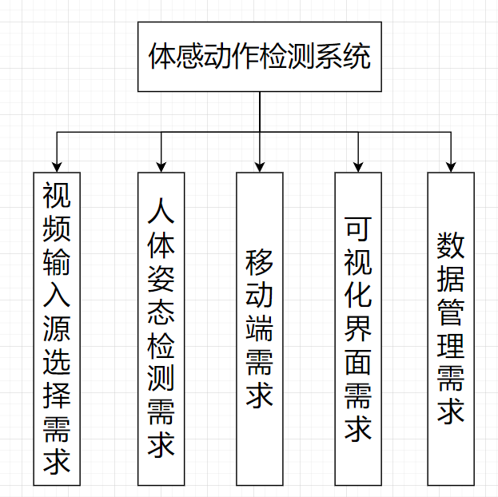
图3-1 需求框图
（1）摄像头与视频分析功能：本系统需支持多种视频流输入源，允许用户选择摄像头或视频文件作为数据源，当选择摄像头功能时，可成功调用摄像头或监控设备，当选择视频文件时，可打开目标路径的.mp4等格式的视频文件。
（2）人体姿态检测需求：本系统需利用YOLO-Pose准确提取人体骨骼关键点，并结合Mamba模型进行时序建模，通过分析人体姿态变化，实现对跌倒事件的准确检测。
（3）移动端需求：本系统需要能实现当识别到跌倒事件发生时，移动端应及时发出报警通知，并查看现场状况。
（4）可视化界面需求：本系统需设计Web可视化界面，以便用户便捷地控制后端服务，以增加操作的简便性。
（5）数据管理需求：本系统需要能在识别到跌倒事件发生时，及时将跌倒事件的录像及相关信息存储至数据库，以便随时记录与调取。
为明确不同用户的功能需求，本文绘制了管理员与普通用户的用例图，如图3-2、3-3所示。
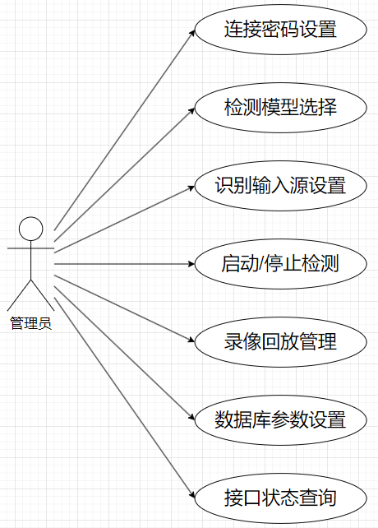
图3-2 管理员用例图
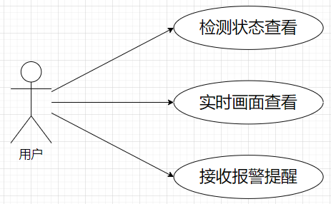
图3-3 用户用例图
  - 模块分析
为了明确和更加完整地实现各项功能点，需要将整个系统划分为3个独立的模块。分别为体感动作检测模块，安卓移动端移动报警模块，Web端可视化界面模块。这样做有能够更精确地定义每个模块的具体职责，从而确保系统能高效运行且便于后续维护工作。通过模块化设计，本系统每个模块都可以独立地进行开发和测试。
体感动作检测与摔倒识别模块是本系统的核心模块，集成了系统的关键功能，它允许用户更改当前选择的体感动作检测模型，用户可使用自己训练的模型来进行后续的识别操作，同时为用户提供识别输入源选择功能，连接密码配置及录像信息管理等功能。
安卓移动端报警模块是本系统的辅助模块，本模块基于安卓平台开发，旨在实现用户在正确输入后端设置的连接密码后，能够随时收到疑似摔倒的报警，并查看画面，无需时刻守在电脑前，提升系统的便捷性。
Web端模块为用户提供了简洁明了的操作界面，当正确输入后端密码后，它支持用户进行输入源选择、实时画面查看及数据库参数设置等操作。
- 系统总体设计
  - 功能模块划分
本系统围绕体感动作检测任务进行设计，首先对摄像头或视频文件中的人体目标进行逐帧检测，提取人体关键点信息；随后对关键点进行筛选、归一化和时序组织，生成能够反映动作动态变化的关键点序列^{[6]}；之后通过Mamba模型完成多类别体感动作识别，输出行走、奔跑、坐下、跳跃和摔倒等动作类别；最后针对摔倒这一高风险动作，进一步结合时间窗口内的连续帧结果进行事件级确认，并将识别状态同步到Web端与Android端，从而实现状态查看、异常提醒及录像回放等功能。
本系统分为了3个模块：体感动作检测模块，安卓移动端报警模块，Web端可视化界面模块，并将三个模块融合在一起。如图4-1所示。
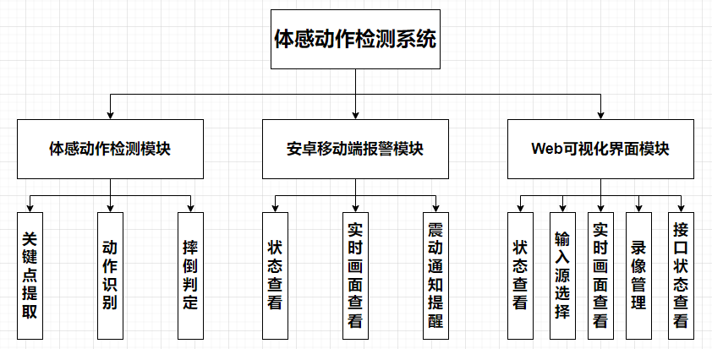
图4-1 体感动作检测模块图
    - 体感动作检测模块
这是本系统的核心模块，主要负责视频采集、人体姿态检测、动作识别与摔倒判定，此模块设计的关键在于如何做到准确获取人体姿态并成功完成体感动作判断，进而为下一步实现摔倒检测做准备。
YOLO-Pose算法基于包含17个关键点的数据集进行训练，预测输出同样为17个关键点。将图像与图像中对应的17个关键点的坐标输入给YOLO-Pose网络，经过Backbone网络进行特征提取，然后经过Neck网络融合各特征层的特征，最后使用Head层网络的4个不同尺度的解耦头来完成最后的预测候选框和关键点^{[7]}。
而Mamba在长序列建模方面表现出色，有效克服了传统卷积神经网络和Transformer模型的局限性，为计算机视觉任务贡献了许多强大且高效的方法^{[8]}。
将YOLO-Pose与Mamba结合可实现良好的体感动作识别，在此基础上，仅需通过参数调整以准确判定摔倒动作，并增加报警逻辑，即可完成识别后端的配置^{[9]}。如图4-2所示。
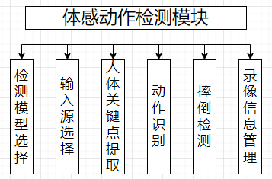
图4-2 体感动作检测与跌倒识别模块图
    - Web端可视化模块
Web端旨在为用户提供简洁易懂的可视化界面，用户可通过可视化界面来进行视频输入源选择、实时画面监控、摔倒录像管理及系统参数配置等功能。为实现识别状态与画面的实时传输，后端采用Flask框架：将识别状态保存至JSON文件供Web端实时读取，同时利用Flask传输视频流以实现画面展示。在录像处理方面，系统将录像详细信息存入本地数据库，并将视频文件保存至指定路径，从而实现Web端对摔倒录像的回放与删除功能。如图4-3所示。
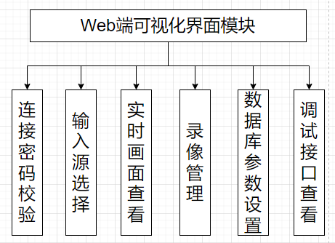
图4-3 Web端可视化模块图
    - 安卓移动端移动报警模块
安卓客户端旨在让局域网内的用户实时获取当前识别状态，当识别到有人摔倒时，提供振动来提醒用户摔倒事件的发生，与Web端类似，客户端通过向Flask接口发送请求，获取JSON格式的检测状态。当检测到疑似摔倒状态时，触发手机振动以提醒用户。
视频监控功能通过WebView组件加载Flask接口提供的视频流，并将其渲染为连续画面，同时使用需要防止系统休眠，确保在退至后台及熄屏状态下仍能持续接收跌倒信息并实现报警通知。如图4-4所示。
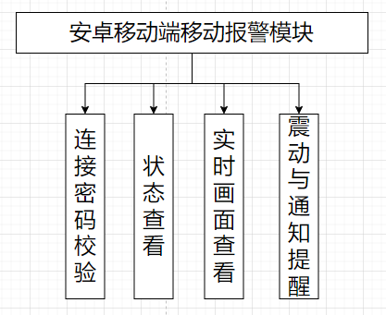
图4-4 安卓移动端模块图
  - 数据库设计
当识别到疑似摔倒事件时，数据库将保存事件发生时间及前后数秒的视频内容，以便用户随时查看事件详情及回放事发经过。ER图与数据字典如图4-5和表4-1、表4-2、表4-3、表4-4所示。
    - ER图
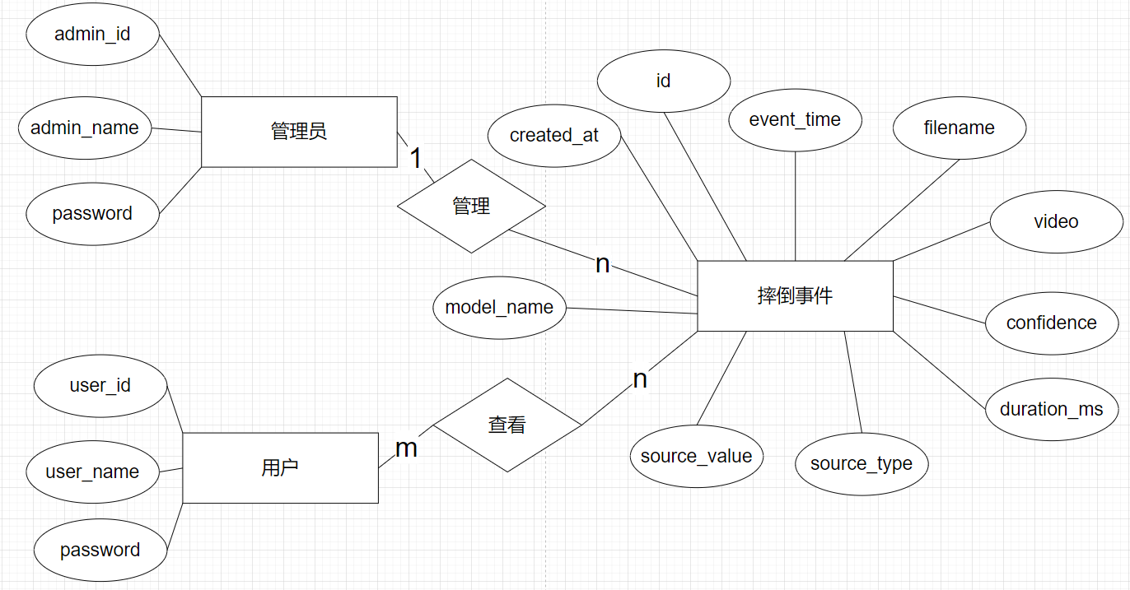
图4-5 数据库ER图
    - 数据字典
表4-1 摔倒事件表
字段名称 | 说明 | 数据类型 | 主键 | 长度 | 备注
id | 事件编号 | BIGINT | √ | 20 | 自增字段，唯一标识
event_time | 事件发生时间 | DATETIME
filename | 录像文件名 | VARCHAR |  | 255
video | 录像二进制内容 | LONGBLOB |  | 4GB | 存储事件视频流数据
confidence | 识别置信度 | DECIMAL(6,4) |  |  | 取值为0.0000到1.0000
duration_ms | 事件片段时长 | INT |  | 11
source_type | 输入源类型 | VARCHAR |  | 16 | 摄像头或视频
source_value | 输入来源 | VARCHAR |  | 255 | 摄像头编号或视频路径
model_name | 模型名称 | VARCHAR |  | 128 | 选择的动作检测模型名称
create_at | 创建时间 | TIMESTAMP
admin_id | 管理员ID | BIGINT |  | 20 | 外键，关联管理员表

表4-2 管理员表
字段名称 | 说明 | 数据类型 | 主键 | 长度 | 备注
admin_id | 管理员编号 | BIGINT | √ | 20 | 自增字段，唯一标识
admin_name | 管理员账号 | VARCHAR |  | 64
password | 密码 | VARCHAR |  | 128

表4-3 用户表
字段名称 | 说明 | 数据类型 | 主键 | 长度 | 备注
user_id | 用户编号 | BIGINT | √ | 20 | 自增字段，唯一标识
user_name | 用户账号 | VARCHAR |  | 64
password | 密码 | VARCHAR |  | 128

表4-4 用户-事件关联表
字段名称 | 说明 | 数据类型 | 主键 | 长度 | 备注
id | 查看编号 | BIGINT | √ | 20 | 自增字段，唯一标识
user_id | 用户编号 | BIGINT |  | 20 | 外键，关联用户表
event_id | 事件编号 | BIGINT |  | 20 | 外键，关联摔倒事件表
viewed_at | 查看时间 | TIMESTAMP
- 系统详细设计
  - 体感动作检测模块
体感动作检测模块是本系统的核心模块，其框架如图5-1所示，本系统将人体动作划分为五类，分别为奔跑、坐下、跳跃、行走和摔倒。此模块主要负责实时分析输入视频并输出动作识别结果，在此基础上，系统将识别出的动作归并为三个风险等级，一是行走与坐下这类低风险动作，二是奔跑与跳跃这种需要重点监控的动作，三是高危的摔倒动作，系统将针对疑似摔倒状态发出特别警报。该模块旨在保证实时性的前提下，提高识别稳定性并输出检测结果，确保Web端与安卓移动端能顺利获取识别结果，从而保障系统正常运行。如图5-2与图5-3所示。
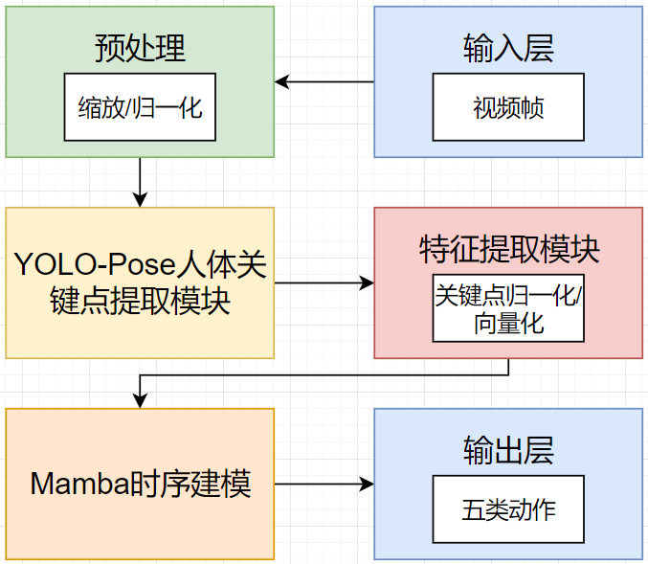
图5-1 体感动作检测模块框架图

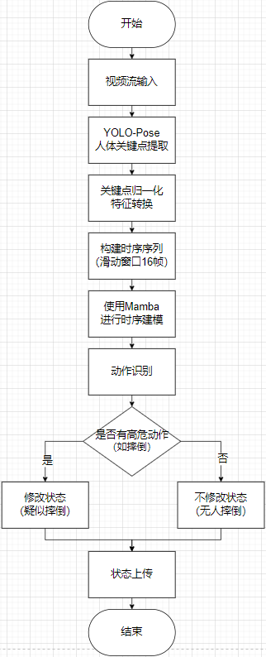
图5-2 体感动作检测流程图
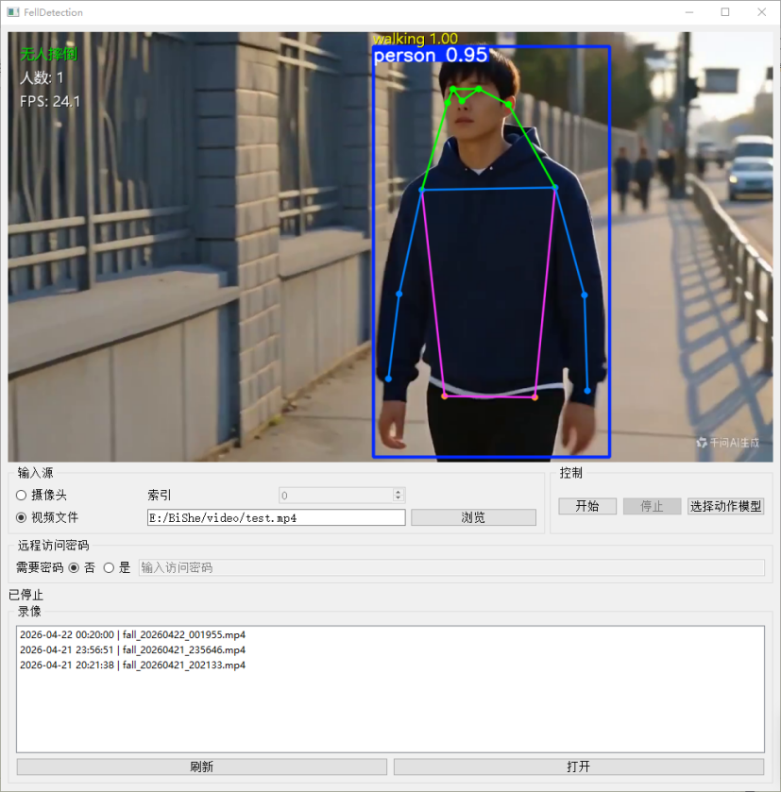
图5-3 体感动作检测界面
    - 预处理
输入视频帧的预处理是准确获取人体关键点的前提，预处理流程包括尺寸调整、归一化和数据增强，以确保输入数据符合模型要求并提升泛化能力，提高模型的适应能力。
首先，YOLO-Pose模型要求输入尺寸为640×640，因此需对视频帧进行缩放。设第i帧输入图片的宽为W，高为H，缩放比例计算公式为：
$F_{i}=min\left(\frac{target_{W}}{W},\frac{target_{H}}{H}\right),i=1,2,3$ (1)
缩放后，为保持长宽比，需对图像进行填充以补全至640×640，设目标尺寸为target，缩放后尺寸为scaled，则填充量计算公式为：
$F_{padding}=\frac{target−scaled}{2}$ (2)
随后，对图像进行归一化处理以提升模型稳定性与效率。图像的归一化参数为$μ=[0.485,0.456,0.406],σ=[0.229,0.224,0.225]$，计算公式为：
$F_{norm}=\frac{I_{float}−μ}{σ}$ (3)
    - 人体姿态关键点提取
人体姿态关键点提取是实现动作识别的基础，相比使用Transformer辅助骨骼动作识别的方法^{[10]}，本系统采用基于YOLOv11的YOLO-Pose模型提取人体关键点，以实现更高效的关键点提取，YOLO-Pose结构如图5-4所示，其计算公式如下：
$I_{out}=Head(Neck(BackBone(I_{in})))$ (4)
BackBone网络负责从输入图像中提取多层次的特征信息，其中C3k2是YOLOv11引入的新模块，该模块采用了多尺度卷积核C3k，其中k代表可调整的卷积核大小。这种设计可以扩展感受野，使模型能够捕捉更广泛的上下文信息，尤其适合物体检测或背景复杂的场景。C3k2模块公式如下：
$$x_{1}={Conv}_{1×1}(x)$$
$$x_{2}=Bottleneck(x_{1})$$
$$x_{3}=Bottleneck(x_{1})$$
$y=concat(x_{2},x_{3})$ (5)
该模块首先压缩输入通道数x，以减少后续3×3卷积的计算量；随后通过连续两个Bottleneck模块提取深层特征，每个Bottleneck内部包含残差结构，避免梯度消失；接着将两个Bottleneck分支的输出在通道维度上进行拼接，以保留更多特征信息。
Bottleneck的内部公式如下：
$Bottleneck(x)=x+{Conv}_{1×1}({Conv}_{3×3}({Conv}_{1×1}(x)))$ (6)
首先通过第一个卷积核减少通道数，再利用3×3卷积核提取空间特征，最后通过一个卷积核进行升维，公式中前面的x代表残差连接，用于避免梯度消失。
Neck网络融合BackBone提取的多尺度特征，以增强模型对不同尺寸目标的检测能力。它采用了改进的PANet结构，通过自顶向下和自底向上的双向路径实现高效的特征融合。如图5-5所示。
Head网络将Neck融合后的特征图转换为具体的检测结果Output={cls,box,kpt}，分别代表类别概率、边界框偏移量以及关键点坐标与置信度，采用解耦头设计，将分类与回归任务分开处理，从而提高了检测精度。
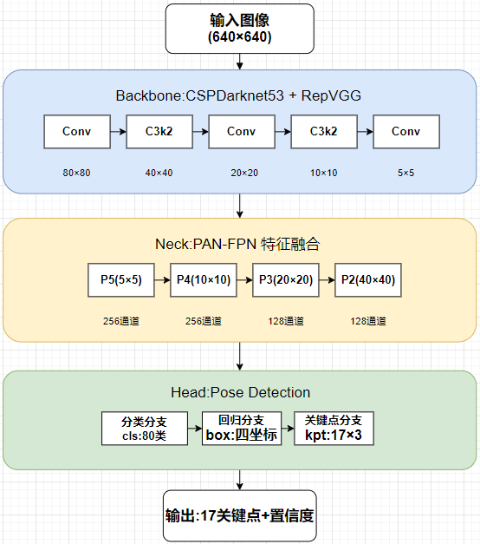
图5-4 YOLO-Pose结构图
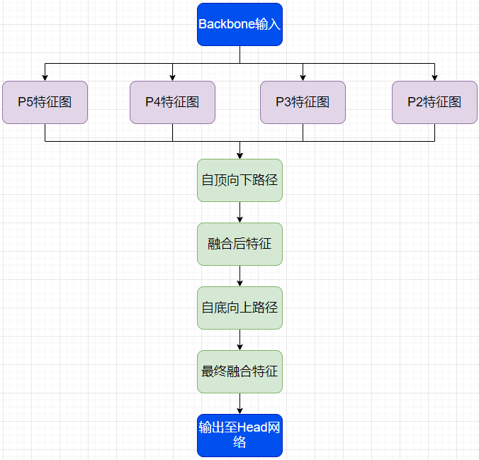
图5-5 Neck模块图
在算法部分，本系统首先将摄像头采集或选定的视频帧F逐帧送入YOLO-Pose姿态估计模型，模型输出画面中人体各关键点的位置信息及对应的置信度C；系统将这些关键点合并为集合K，并计算其平均置信度S。若S高于设定阈值，则认为该姿态结果可靠，系统记录其人体边界框B，并将(B,K,S)作为有效样本加入关键点列表P；反之则丢弃该帧数据，这样可减少无效数据对后续识别的影响。如图5-6所示。
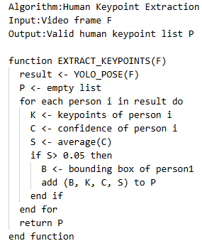
图5-6 人体关键点获取伪代码
    - 体感动作检测
在成功获取人体关键点后，系统首先将关键点数据整理为单帧特征P，并按时间顺序构建序列。由于不同人体在画面中的位置和大小可能不一样，所以在进入动作识别之前，需要先对关键点做归一化处理，得到P_norm，这样可减少外部因素对识别结果的影响。设s为归一化尺度$s=\left\|p_{5}−p_{6}\right\|+\left\|p_{11}−p_{12}\right\|+ϵ$，$\left\|p_{5}−p_{6}\right\|$表示肩宽，$\left\|p_{11}−p_{12}\right\|$表示髋宽，$ϵ$=1e-6，作为安全常数，防止除零；$x_{i}$和$y_{i}$表示关键点坐标，$c_{x}c_{y}$表示人体髋部的中心xy坐标，$c_{i}$为第i个关键点的检测置信度，计算公式如下：
$p_{i}^{′}=\left(\frac{x_{i}−c_{x}}{s},\frac{y_{i}−c_{y}}{s},c_{i}\right)$ (7)
归一化处理完成后，系统将连续多帧的关键点信息组合成动作序列W：
$W=[F_{t−15},F_{t−14},…,F_{t}]∈ℝ^{16×51}$ (8)
随后将W送入采用Mamba时序网络的动作识别模型进行判断，模型结构如图5-7所示。选择性SSM模型及其衍生的Mamba架构，作为完全循环模型具有三大核心优势，使其成为处理序列数据的基础模型的理想选择：一是选择性机制在语言、基因组学等密集型模态中展现出强劲表现；二是训练阶段计算资源和内存消耗随序列长度线性增长，而推理阶段通过自回归展开模型时，每步运算仅需固定时间，无需缓存历史数据；三是该架构在处理长上下文时兼具高效性与质量保障^{[11]}。空间状态模型通过隐藏状态$h(t)∈ℝ^{N}$将输入序列$x(t)∈ℝ$映射到输出序列$y(t)∈ℝ$。空间状态模型的连续时间和离散时间基础方程如下^{[12]}：
$$\frac{dh(t)}{dt}=Ah(t)+Bx(t)$$
$y(t)=Ch(t)+Dx(t)$ (9)
$$h_{k}=\bar{A}h_{k−1}+{\bar{B}}_{k}x_{k}$$
$y_{k}=Ch_{k}+Dx_{k}$ (10)
其中：
$\bar{A}=e^{AΔt},{\bar{B}}_{k}=(e^{AΔt}−I)A^{−1}B_{k}$ (11)
在实际的Mamba实现中由于$A$为对角矩阵且$Δt$可学习，常采用简化近似：
$\bar{A}=e^{AΔt},{\bar{B}}_{k}=Δt⋅B_{k}$ (12)
Mamba在经典SSM基础上引入了选择性扫描机制，使参数随输入动态变化。$B$，$C$，$Δt$随输入动态变化。其核心计算流程如下：
第一步：离散化
$${\bar{A}}_{t}=e^{A⋅Δt}, {\bar{B}}_{t}=Δ_{t}⋅B_{t}$$
$Δ_{t}=softplus(Linear(x_{t}))$ (13)
第二步：状态更新与输出计算
$$h_{t}={\bar{A}}_{t}h_{t−1}+{\bar{B}}_{t}x_{t}$$
$y_{t}=C_{t}h_{t}+Dx_{t}$ (14)
其中，$C_{t}$由输入$x_{t}$动态生成，选择性扫描机制使模型具备输入感知的动态建模能力，在严格保持线性时间复杂度（O(N)）的前提下，显著提升了建模质量。
使用Mamba时序网络对序列W进行建模并输出动作类别A。和只看单帧图像F相比，这种方式能同时利用前后几帧的姿态变化信息，因此更适合用来识别人的连续动作。模型输出结果后，系统就可得到当前目标对应的动作类别A（即奔跑、坐下、跳跃、行走和摔倒这五类动作）。这个结果会作为后续显示和处理的基础，为整个系统提供动作识别支持。如图5-8所示。
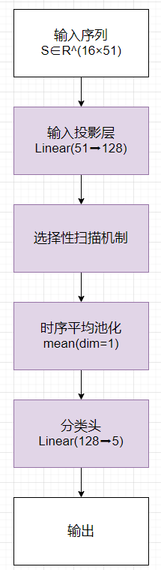
图5-7 Mamba模型结构图
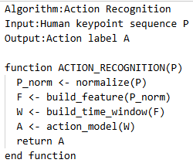
图5-8 体感动作检测伪代码
    - 摔倒事件识别与状态输出
在成功识别奔跑、坐下、跳跃、行走和摔倒这五类动作后，本系统将动作分为三类：一是行走与坐下等低风险动作；二是奔跑与跳跃等需重点监控的动作；三是高危的摔倒动作，系统对摔倒事件进行特殊判定，旨在准确识别摔倒，在减少误报的同时，及时上传疑似摔倒状态并触发报警与录像流程。为防止单帧判断结果波动导致误判，本系统并不会在识别到一次摔倒动作后就立即判定为摔倒事件发生，而是结合连续多帧的识别结果和时序变化特征进行综合判断。只有当目标在一段时间内持续满足疑似摔倒条件时，系统才会将其标记为疑似摔倒状态。
在状态被确认后，系统立即更新检测结果，并通过Flask接口将状态信息写入JSON文件，各前端通过获取JSON中的状态，同步至Web端和移动端的显示面板，使用户能第一时间看到异常提示。同时，系统会触发录像模块，对事件发生前后的关键视频片段进行保存，便于后续查看和分析。通过这种方式，系统不仅能完成动作分类，还能对摔倒事件进行重点特殊处理，从而提高实际应用中的可靠性和可用性。
为区分摔倒、蹲下和弯腰等相似动作，减少误报，系统在动作识别基础上引入连续时序判定机制，而非依赖单帧输出。在实际场景中，人体在快速下蹲、弯腰拾物时，某一帧的姿态可能与摔倒非常接近，如果仅凭单帧的画面就触发报警，容易造成误判，影响系统可用性。因此，系统首先按时间窗口累积关键点序列，再结合动作模型输出与时序状态变化进行联合判断，只有当目标在连续多帧内都满足异常条件时，才会将该目标标记为疑似摔倒。如图5-9所示。
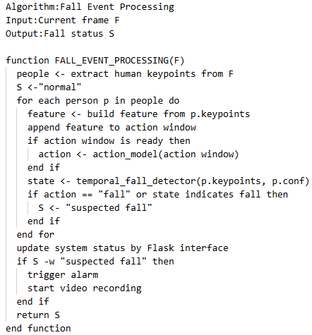
图5-9 摔倒事件识别伪代码
  - Web端可视化模块
Web端可视化模块旨在提供一个简洁直观的界面，使非技术人员也能查看识别状态并进行数据库配置。该模块强调界面交互的直观性与操作的简便性。
    - 系统状态同步
在后端完成摔倒动作识别后，系统通过Flask接口将识别状态写入JSON文件，前端页面轮询状态接口以获取最新检测结果，并根据返回内容实时更新页面显示。用户无需了解后端推理细节，只需访问页面即可查看系统运行状态、检测结果及相关提示。
后端将识别结果、详细描述及运行状态封装后返回给前端。前端接收数据后，更新连接状态、检测状态及详细信息；当检测结果为疑似摔倒时，页面还会进一步显示异常提示，从而提醒用户及时关注现场情况。如图5-10与图5-11所示。
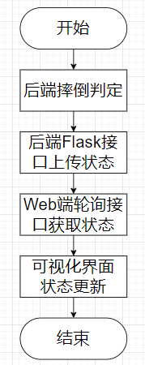
图5-10 Web端获取状态流程图
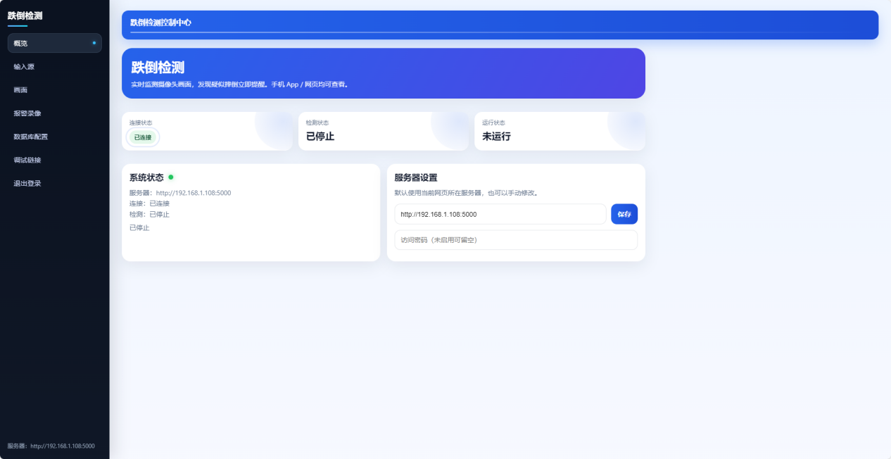
图5-11 Web端获取状态界面
同理后端使用Flask，将视频流上传，使得Web端也能查看后端所播放中的画面，给用户提供实时查看功能。如图5-12所示。
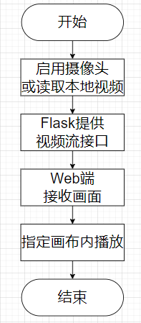
图5-12 Web端视频播放流程图
    - 摔倒录像管理
改为“系统检测到疑似摔倒后，会根据用户设定的录像参数，将对应录像信息写入事件列表，写入操作的伪代码如图5-13所示，用户可在Web页面中查看历史录像记录，并进行回放、删除等操作。为防止误删除，系统在执行删除操作时会弹出确认提示框，仅在用户二次确认后执行删除。这既提高了操作安全性，也使网页端具备完整的摔倒录像管理能力。相关流程如图5-14与图5-15所示。
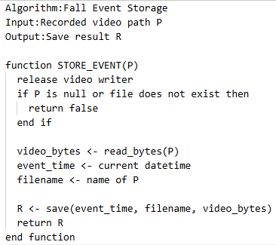
图5-13 录像写入数据库伪代码
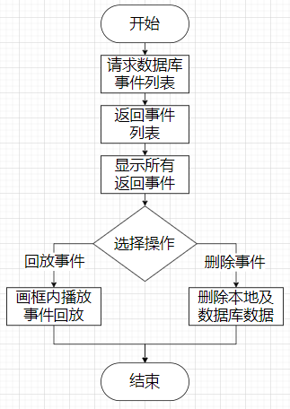
图5-14 摔倒录像管理功能流程图
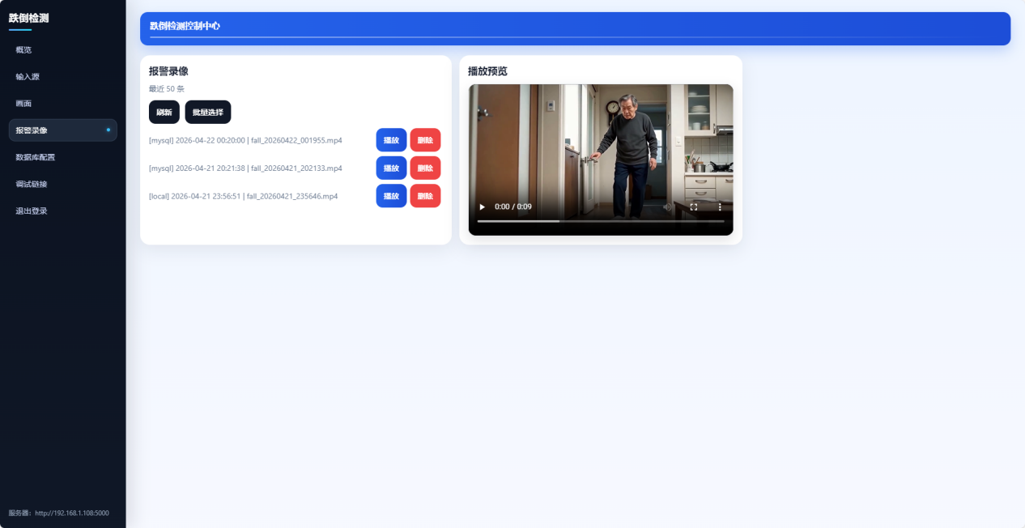
图5-15 摔倒录像管理功能界面
    - 数据库配置
用户可在页面设置数据库连接信息、录像前后时长、录像冷却时间及目录路径。前端将参数封装为表单数据提交至后端，由后端完成校验与更新。这种方式无需手动修改代码或配置文件，用户通过网页界面即可完成系统配置，从而提高了部署效率和使用便利性。如图5-16与图5-17所示。
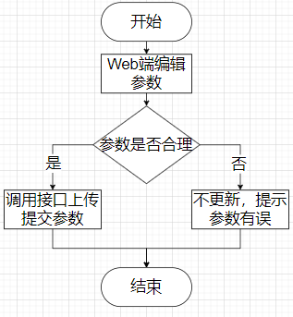
图5-16 数据库及录像参数配置流程图
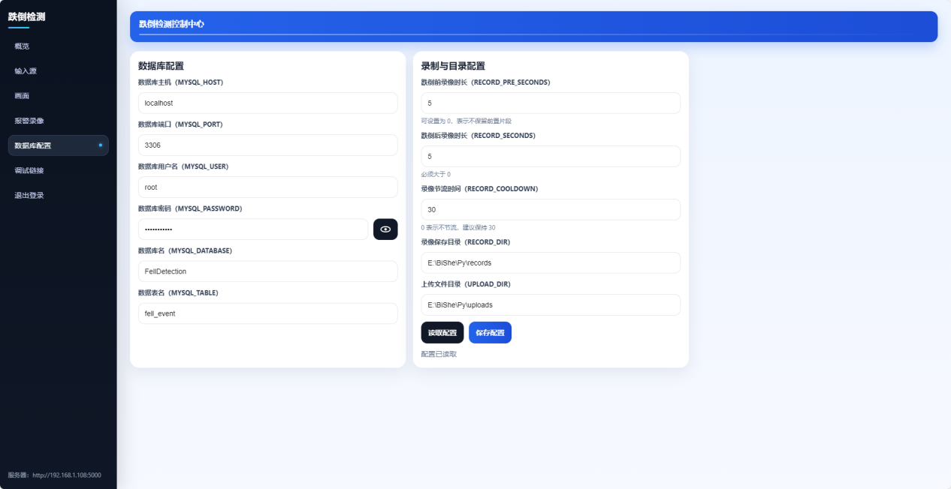
图5-17 数据库及录像参数配置界面
  - 安卓端模块
移动端模块的主要功能是实现状态与画面的随时查看，以及移动报警功能。安卓端应用不仅支持状态查看和实时画面预览，还能在用户未使用网页端时及时发出提醒，虽然其功能较Web端精简，仅保留画面查看与报警提示，但用户无需携带笨重设备，仅凭手机即可随时查看监控画面并接收报警信息，极大地提升了便利性。如图5-18所示。
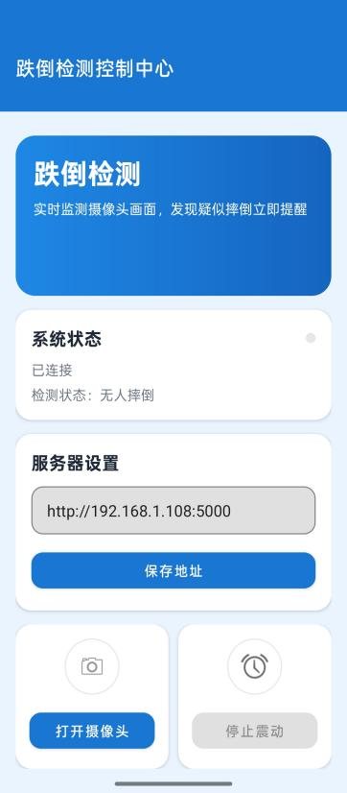
图5-18 安卓端主界面
    - 实时状态与画面查看
与Web端类似，安卓端通过状态同步与画面查看功能，采用内置的HttpURLConnection类调用Flask状态接口，利用WebView拼接视频帧以构建视频流，并在指定位置播放。如图5-19与图5-20所示。
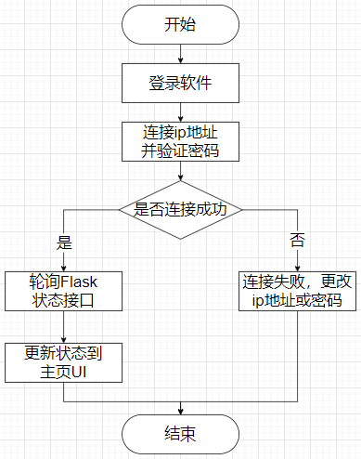
图5-19 实时状态查看流程图
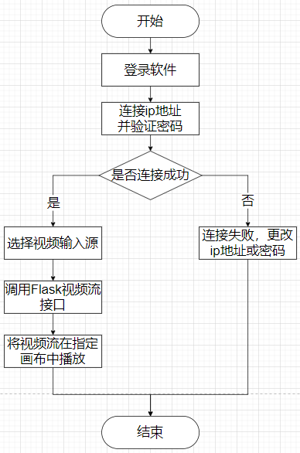
图5-20 实时画面查看流程图
    - 移动报警功能
当后端状态更新为疑似摔倒时，移动端会立即触发提醒。系统一方面在界面显示异常状态，同时利用设备振动提醒用户。若用户未停留在应用页面，系统通过前台服务持续轮询状态，并发送通知栏消息，防止漏报。为防止持续振动造成不便，系统提供停止提醒功能，用户确认异常后可主动关闭振动。这既实现了及时提醒，又保证了交互性，提升了实用性。流程如图5-21所示。
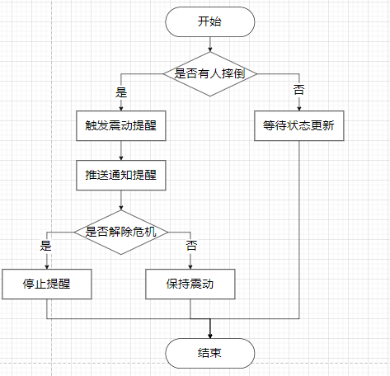
图5-21 移动报警实现流程图
  - 数据库
数据库用于保存摔倒事件的详细信息，是实现事件回溯的基础。通过数据库持久化存储，系统在识别到疑似摔倒事件时，保存录像文件及发生时间等信息，为后续查询、统计和分析提供数据支持。如图5-22所示。
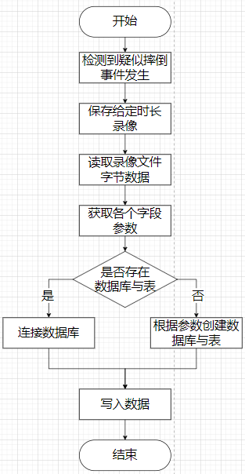
图5-22 数据库保存实现流程图
- 系统测试
  - 体感动作检测模块
表6-1 体感动作检测结果
测试用例ID | 测试场景 | 输入描述 | 预期结果 | 实际结果 | 评估结果
Fell_Detection_01 | 体感动作检测识别 | 非摔倒情况下的正常画面，包括奔跑、坐下、行走和跳跃动作 | 本系统能够正常实现体感动作检测 | 如图6-1，6-2，6-3，6-4所示，正常识别奔跑，坐下，行走和跳跃动作 | 通过
Fell_Detection_02 | 摄像头画面 | 选择摄像头画面捕捉 | 正常识别 | 如图6-5，正常识别 | 通过
Fell_Detection_03 | 家庭场景 | 由AI生成的老人在家中摔倒的画面 | 正常识别 | 如图6-6，正常识别 | 通过
Fell_Detection_04 | 多人环境 | 由AI生成的有人在人群中摔倒的画面 | 正常识别 | 如图6-7，正常识别 | 通过
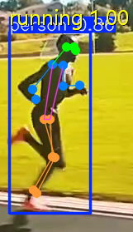
图6-1奔跑动作测试
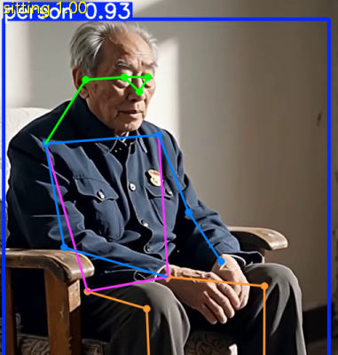
图6-2坐下动作测试
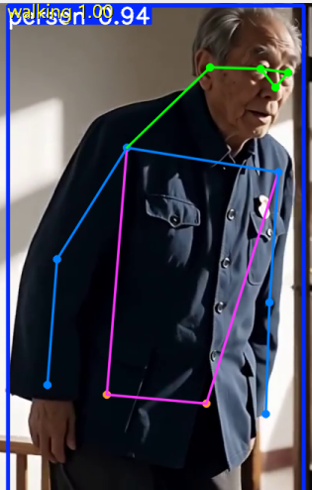
图6-3行走动作测试
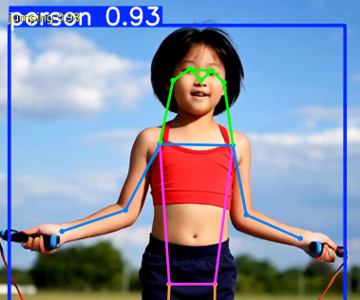
图6-4跳跃动作测试
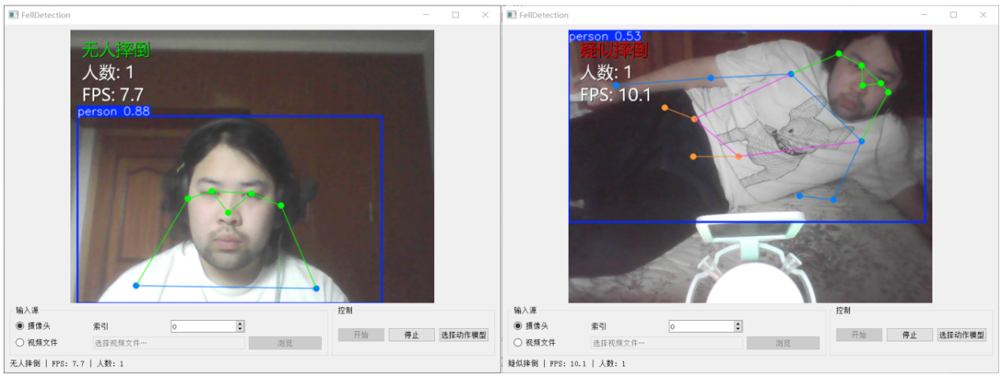
图6-5摄像头测试
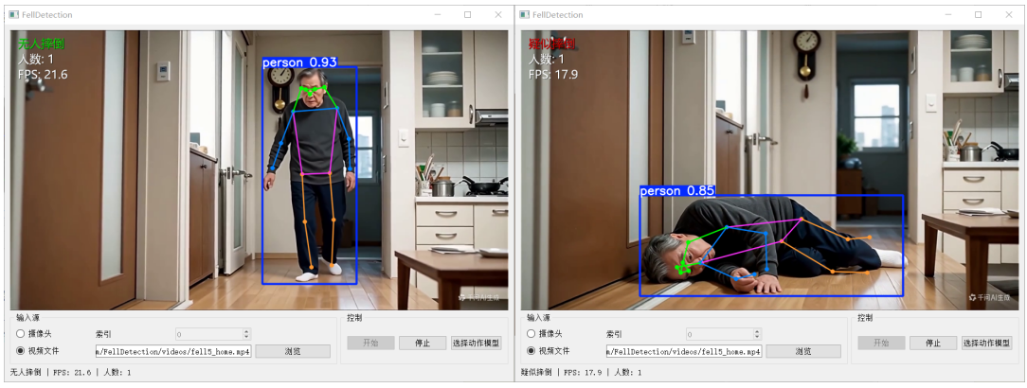
图6-6家庭环境
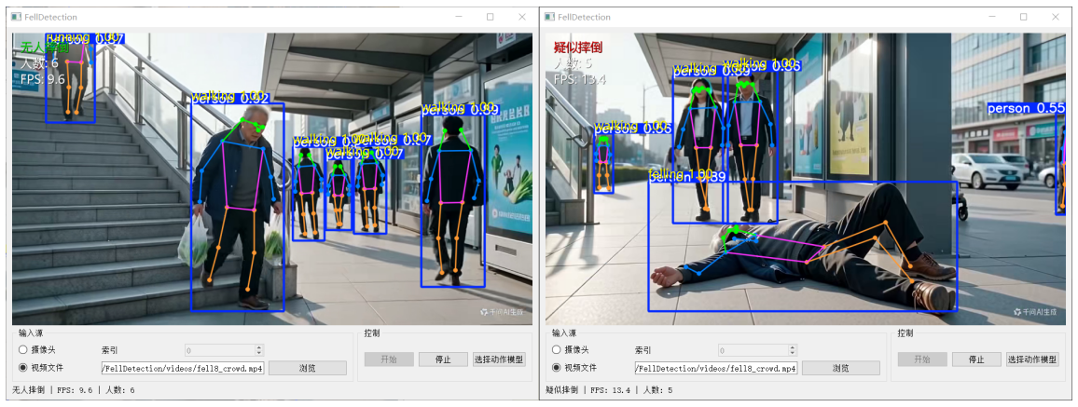
图6-7多人环境
  - 安卓端模块
表6-2 安卓端测试
测试用例ID | 测试场景 | 输入描述 | 预期结果 | 实际结果 | 评估结果
Android_Test_01 | 当软件处于前台时 |  | 当识别疑似摔倒时，手机振动。 | 如图6-8，手机将会开始振动，画面中的停止振动按钮高亮。 | 通过
Android_Test_02 | 当软件处于后台时 |  | 当识别疑似摔倒时，手机振动，状态栏弹出通知。 | 如图6-9，手机振动，且通知栏弹出疑似摔倒通知。 | 通过
Android_Test_03 | 当手机熄屏时 |  | 当识别疑似摔倒时，手机振动。 | 手机能够实现正常振动 | 通过

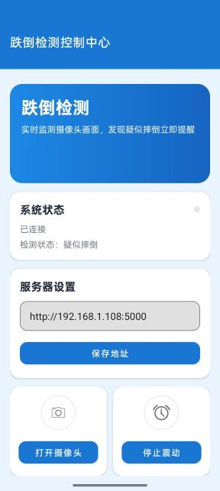
图6-8前台情况下手机振动
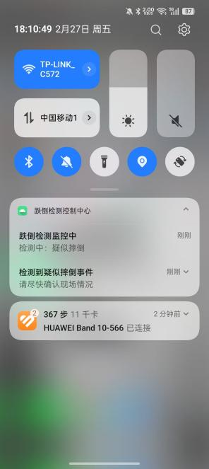
图6-9后台情况下手机振动，弹出通知

  - Web端可视化模块
表6-3 Web端测试
测试用例ID | 测试场景 | 输入描述 | 预期结果 | 实际结果 | 评估结果
Web_Test_01 | 测试Web端能否正常选择视频并检测 |  | 正常选择视频并检测。 | 如图6-10，正常选择视频并检测。 | 通过
Web_Test_02 | 测试Web端能否成功录制跌倒录像，且可以删除录像及其本地文件与数据库内容 |  | 成功录制跌倒录像，且可以删除录像及其本地文件与数据库内容 | 如图6-11，成功录制与回放跌倒录像。如图6-12，可以删除录像及其本地文件与数据库内容 | 通过
Web_Test_03 | 测试Web端能否正常配置数据库 |  | 能正常配置数据库 | 能正常配置数据库，并将配置信息传向后端 | 通过

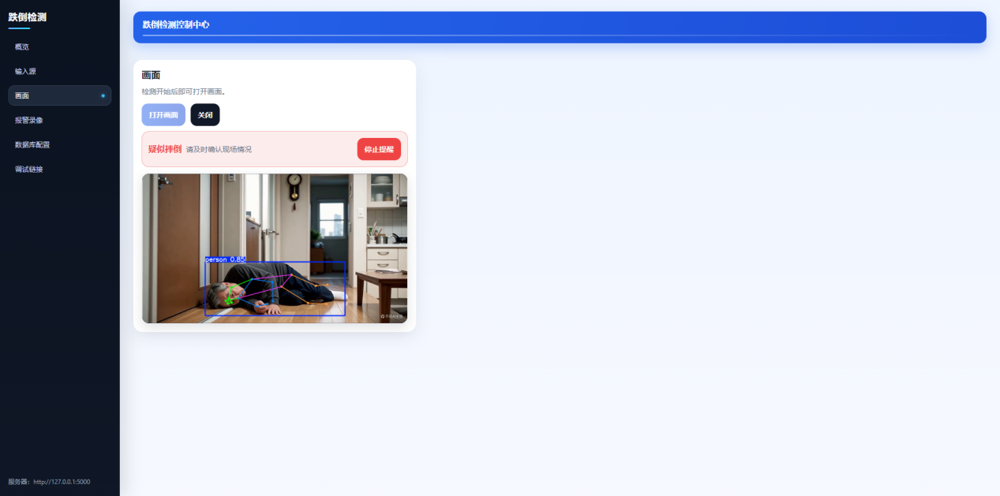
图6-10 Web端成功载入视频并检测

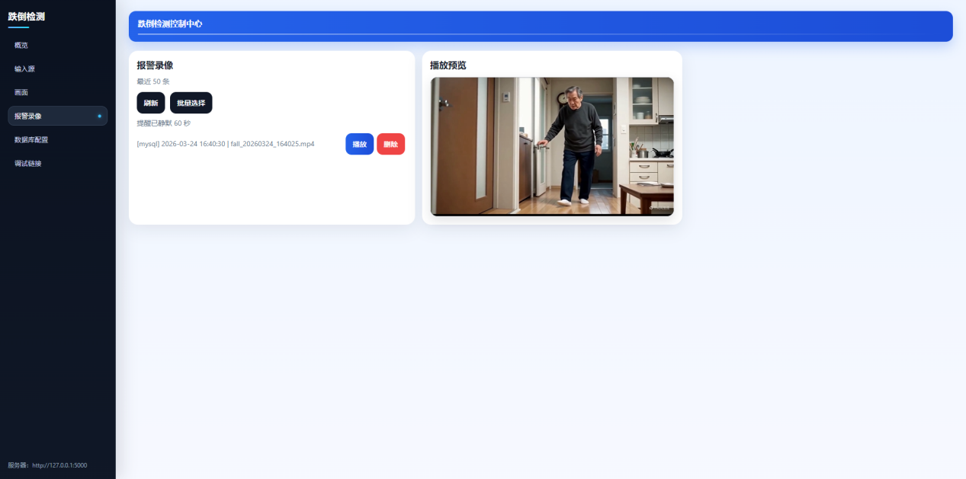
图6-11 成功录制与回放跌倒录像

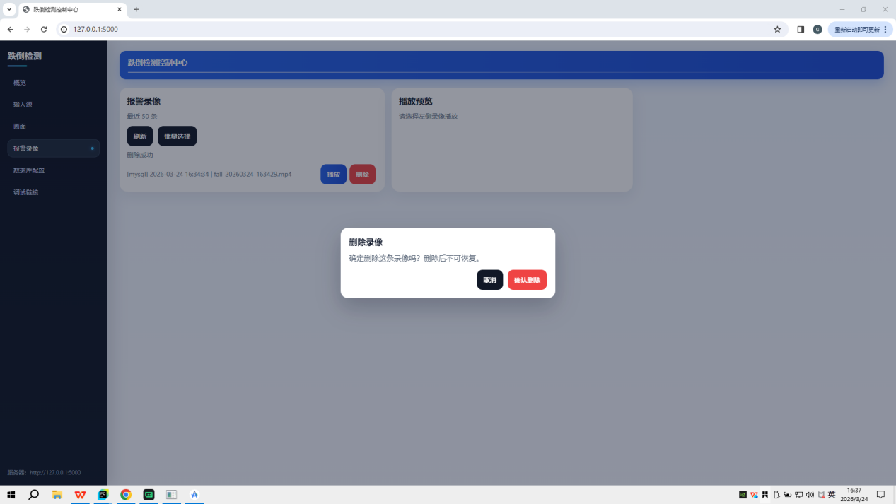
图6-12 删除录像及其本地文件与数据库内容
  - 数据库
数据库可以做到成功获取跌倒事件的相关信息与视频内容，并按给定信息存入指定的数据库中，同时保存管理员与用户的账号信息。如图6-13所示。
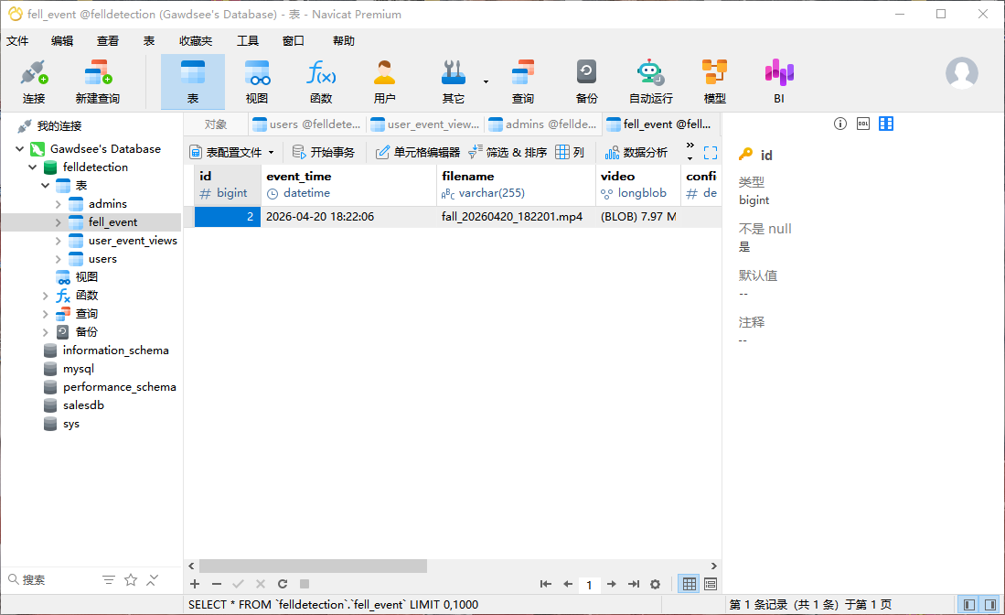
图6-13 数据库存取正常
- 总结与展望
  - 总结
针对当前老年人看护、公共安全及工业监控场景中摔倒检测面临的误报率高、多人场景目标混淆以及时序特征捕捉不足等问题，本文提出了一种基于YOLO-Pose和Mamba的实时体感动作检测方法。系统首先利用YOLO-Pose进行姿态估计获取人体关键点信息，再使用Mamba模型对关键点序列进行时序建模，从而完成人体动作识别与判断。在关键点获取阶段，YOLO-Pose可快速获取人体各关节点位置及其置信度。相比传统基于外观的方法，关键点表示更为简洁，更能体现人体动作变化，在光照变化、背景复杂及衣物遮挡情况下具有较好的鲁棒性。特别是在多人场景下，仅通过目标外观判断易因相互遮挡导致检测框漂移；而关键点序列能减弱背景干扰，使后续动作识别更稳定。在时序建模部分，本系统采用Mamba架构对关键点序列进行时序建模。实际监控中动作变化具有连续性，单帧信息不足以描述完整动作过程，尤其是蹲下、坐下等动作在某些时刻与摔倒姿态接近，易造成误判。Mamba模型在处理长序列数据时建模能力强，且计算复杂度低，适合实时检测场景。将关键点序列输入时序模型，可更好地利用前后帧变化信息，从而提升动作类别区分能力，在保证低延迟的同时降低误报率。为满足实际需求，系统采用Flask构建后端接口服务，提供状态和视频流接口；同时配套实现Web端可视化页面与Android移动端应用，使检测结果能以较低延迟同步到不同设备。管理人员或家属不仅能在网页端查看运行状态和历史事件，也能在移动端随时查看实时画面，并在出现异常时及时收到提醒，提升了系统在实际场景中的可用性。
  - 展望
尽管本系统成功实现了体感动作检测与摔倒识别告警功能，但受限于开发时间与个人能力，系统仍有较大的提升空间，例如，可使用云端服务器替代现有的局域网部署方式，实现随时随地的远程监控与报警，另外当前移动端只能实现简单的状态显示与基础的报警提醒，未来可以进一步优化移动端，增加用户交互功能，如监护人绑定和一键救援求助功能等，同时还需要优化移动端后台保活机制，在降低功耗的同时，确保消息推送的及时性与可靠性。
此外，系统仍有诸多改进空间，例如为识别到的动作匹配相应的应用场景，以减少算力资源浪费，此外，在夜间睡眠场景下，本系统难以准确区分睡觉与摔倒姿态，需结合多种传感器与新型识别技术实现更细化的动作区分。期待科技发展能更好地服务人类。
最后，希望本系统不仅停留在理论层面，更能真正融入日常生活，为人们提供更全面的摔倒保护与告警机制，守护老人及高危作业人员的健康与生命安全，相信随着技术不断更迭，系统将不断完善，因摔倒导致的严重伤害事件将逐渐减少。

参考文献
- 侯顺智,陶俊,袁冬华,等.基于YOLO-Pose的遮挡场景下的多人姿态估计算法[J].江汉大学学报(自然科学版), 2025, 53(5):85-96.
- 尹秋燕,丁婧,聂志刚.YOLO-AirPose:无人机航拍视角下的人体姿态估计算法[J].计算机应用:0-0[2026-03-02].DOI:10.11772/j.issn.1001-9081.2025050663.
- 刘思默,马瑞军,何建华,等.基于改进YOLO V7的校园人体姿态识别[J].福建农机, 2023(4):19-24.
- 代娆.基于YOLO-Pose的多人姿态估计算法研究[D].天津:天津财经大学.2024.
- 刘思齐.基于神经蒙皮的3D人体姿态迁移方法研究[D].广西大学[2026-03-02].
- 朱家俊.多视角移动相机下人体姿态估计[D].杭州:杭州电子科技大学.2025.
- 徐璐.基于骨架结构关系的人体姿态估计算法研究[D].电子科技大学[2026-03-02].
- 杨森,陈义明.基于改进Mamba YOLO的草莓目标检测方法[J].电脑与信息技术, 2025, 33(5):1-7.
- 生春雷,刘成恺,李泽龙,卢树华.融合全局感知与多尺度协同的YOLO-Mamba违禁品检测方法[J].计算机科学与探索.2025.
- Plizzari C , Cannici M , Matteucci M .Skeleton-based action recognition via spatial and temporal transformer networks[J].Computer Vision and Image Understanding, 2021, 208-209:103219-.DOI:10.1016/J.CVIU.2021.103219.
- Albert Gu,Tri Dao.Mamba: Linear-Time Sequence Modeling with Selective State Spaces[J/OL].arXiv:2312.00752[cs.LG],2023.
- Liu Y , Tian Y , Zhao Y ,et al.VMamba: Visual State Space Model[J]. 2024.

致谢
虽然入学时间仅有短短两年，但我从日常学习中收获了许多。这篇论文能够顺利完成，离不开许多人的帮助。
在此，我想向我的指导老师王璋老师表达最衷心的感谢，从选题、思路构建、系统开发到论文撰写，老师都给予了我许多帮助，每次当我遇到棘手且难以解决的问题时，他总能及时地解答我的疑惑，给予我指导与帮助，若没有王璋老师的帮助，本系统与论文的完成将困难重重。
此外，我也要感谢我的家人，在我疲惫时，给予我正向的鼓励，难过时，给予我无条件的关怀；感谢每一位给予我帮助的老师，陪我一起讨论问题，解决疑惑，开阔了我的见闻与思路，提升我的个人能力；感谢我的每一位同学，与我一同攻克难关，度过了两年的美好时光。
最后我还想感谢我自己，在疲惫的时候没有放弃，遇到困难时没有软弱，心中那种“办法总比困难多”的信念，一直帮助着我解决问题，帮助我走过一个又一个难熬的阶段。
虽然本项目与论文仍有改进空间，但我已倾注全部心血，希望这段宝贵的经历能帮助我在未来的开发之路上走得更远。

附录
无

